Міністерство освіти і науки України
Національний технічний університет України
«Київський політехнічний інститут ім. І. Сікорського»

Кафедра інженерії програмного забезпечення в енергетиці

Практична робота № 4
з курсу: «Асинхронне програмування»
Варіант №4

Виконав:
Студент 3-го курсу, групи ТВ-32
Щур Роман Ігорович

Посилання на GitHub репозиторій:
https://github.com/RomanSchur/Asynchronous-programming-Practical-work-4

Київ 2025
Завдання №1:
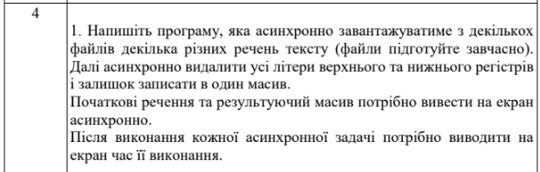

Загальні вимоги:
Напишіть програму, в якій продемонструйте роботу з методами
класу CompletableFuture, а саме: runAsync(), supplyAsync(), thenApplyAsync(),
thenAcceptAsync(), thenRunAsync(). Код має бути написаний коректно (синтаксис, ООП, обов’язкові конструкції), відповідати вимогам завдання та успішно виконувати задачі.

Виконання:
У ході виконання практичної роботи було реалізовано два варіанти програми для обробки текстових файлів. Основна відмінність між ними полягає в структурі побудови потоку виконання задач.
Програма Task1_v1 реалізована з використанням паралельного розгалуження. Після завершення етапу зчитування файлів програма ініціює дві незалежні асинхронні лінії:
1)printOriginalTask - відповідає за вивід початкових даних.
2)processingTask та printResultTask - відповідають за обробку та вивід результату.
Програма Task1_v2 виконує ідентичне завдання, але іншим способом — через конвеєр. Різниця полягає в об’єднанні всіх задач у єдиний послідовний ланцюжок за допомогою методів .thenApplyAsync(). Логіка виконання є суворо лінійною:
Зчитування - Вивід оригіналу - Обробка - Вивід результату.
Різницю між цими методами можна побачити у консольному виводі. Оскільки у першій реалізації задачі виконуються конкурентно, потоки «змагаються» за доступ до консолі. Це призводить до того, що вивід результатів перемішується: рядки початкового тексту можуть чергуватися з рядками обробленого тексту.
Натомість у другій реалізації, завдяки суворій послідовності, вивід є повністю структурованим. Спочатку відображається весь блок початкового тексту, і лише після його завершення починається вивід результатів обробки.

Результат виконання завдання №1:
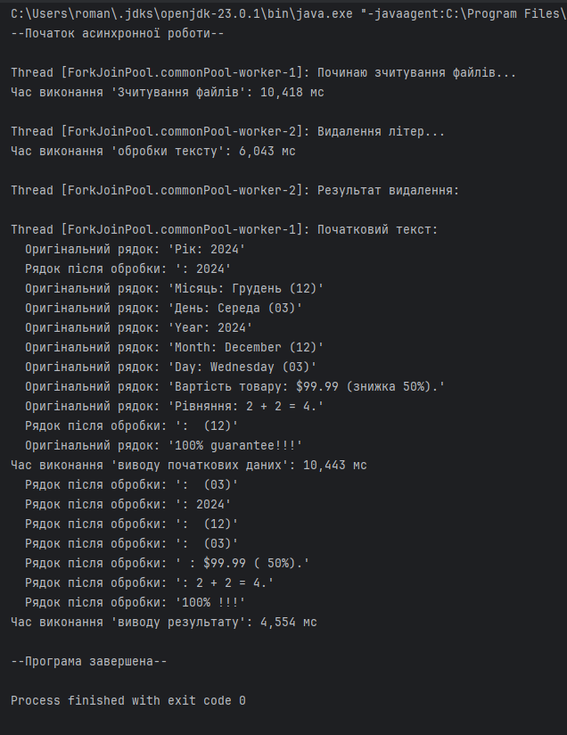
Рис. №1 – Результат виконання Task1_v1
--Початок асинхронної роботи--

Thread [ForkJoinPool.commonPool-worker-1]: Починаю зчитування файлів...
Час виконання 'Зчитування файлів': 10,418 мс

Thread [ForkJoinPool.commonPool-worker-2]: Видалення літер...
Час виконання 'обробки тексту': 6,043 мс

Thread [ForkJoinPool.commonPool-worker-2]: Результат видалення:

Thread [ForkJoinPool.commonPool-worker-1]: Початковий текст:
Оригінальний рядок: 'Рік: 2024'
Рядок після обробки: ': 2024'
Оригінальний рядок: 'Місяць: Грудень (12)'
Оригінальний рядок: 'День: Середа (03)'
Оригінальний рядок: 'Year: 2024'
Оригінальний рядок: 'Month: December (12)'
Оригінальний рядок: 'Day: Wednesday (03)'
Оригінальний рядок: 'Вартість товару: $99.99 (знижка 50%).'
Оригінальний рядок: 'Рівняння: 2 + 2 = 4.'
Рядок після обробки: ': (12)'
Оригінальний рядок: '100% guarantee!!!'
Час виконання 'виводу початкових даних': 10,443 мс
Рядок після обробки: ': (03)'
Рядок після обробки: ': 2024'
Рядок після обробки: ': (12)'
Рядок після обробки: ': (03)'
Рядок після обробки: ' : $99.99 ( 50%).'
Рядок після обробки: ': 2 + 2 = 4.'
Рядок після обробки: '100% !!!'
Час виконання 'виводу результату': 4,554 мс

--Програма завершена--
Таблиця. №1 – Текстовий варіант консолі після виконання Task1_v1
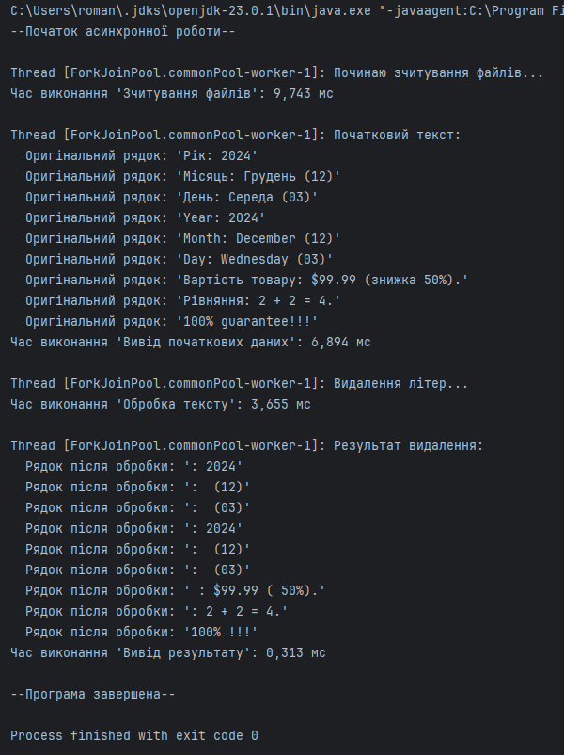
Рис. №2 – Результат виконання Task1_v2

--Початок асинхронної роботи--

Thread [ForkJoinPool.commonPool-worker-1]: Починаю зчитування файлів...
Час виконання 'Зчитування файлів': 9,743 мс

Thread [ForkJoinPool.commonPool-worker-1]: Початковий текст:
Оригінальний рядок: 'Рік: 2024'
Оригінальний рядок: 'Місяць: Грудень (12)'
Оригінальний рядок: 'День: Середа (03)'
Оригінальний рядок: 'Year: 2024'
Оригінальний рядок: 'Month: December (12)'
Оригінальний рядок: 'Day: Wednesday (03)'
Оригінальний рядок: 'Вартість товару: $99.99 (знижка 50%).'
Оригінальний рядок: 'Рівняння: 2 + 2 = 4.'
Оригінальний рядок: '100% guarantee!!!'
Час виконання 'Вивід початкових даних': 6,894 мс

Thread [ForkJoinPool.commonPool-worker-1]: Видалення літер...
Час виконання 'Обробка тексту': 3,655 мс

Thread [ForkJoinPool.commonPool-worker-1]: Результат видалення:
Рядок після обробки: ': 2024'
Рядок після обробки: ': (12)'
Рядок після обробки: ': (03)'
Рядок після обробки: ': 2024'
Рядок після обробки: ': (12)'
Рядок після обробки: ': (03)'
Рядок після обробки: ' : $99.99 ( 50%).'
Рядок після обробки: ': 2 + 2 = 4.'
Рядок після обробки: '100% !!!'
Час виконання 'Вивід результату': 0,313 мс

--Програма завершена--
Таблиця. №2 – Текстовий варіант консолі після виконання Task1_v1
Завдання №2:
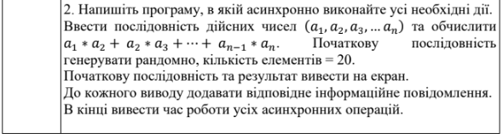
Загальні вимоги:
Напишіть програму, в якій продемонструйте роботу з методами
класу CompletableFuture, а саме: runAsync(), supplyAsync(), thenApplyAsync(),
thenAcceptAsync(), thenRunAsync(). Код має бути написаний коректно (синтаксис, ООП, обов’язкові конструкції), відповідати вимогам завдання та успішно виконувати задачі.

Виконання:
Потік виконання програми складається з чотирьох послідовних асинхронних етапів:
- Генерація даних (supplyAsync):
У фоновому потоці створюється список з 20 випадкових чисел у діапазоні від 0.0 до 10.0. Після завершення генерації список передається на наступний етап.
- Вивід масиву (thenApplyAsync):
Отриманий список виводиться на екран у форматованому вигляді (з точністю до двох знаків після коми). Етап повертає той самий список даних далі по ланцюжку для подальших обчислень.
- Обчислення (thenApplyAsync):
Виконується математична обробка списку. Алгоритм проходить циклом по елементах перемножуючи поточний елемент на наступний та додаючи результат до загальної суми. Результатом етапу є одне дійсне число.
- Вивід результату (thenAcceptAsync):
Фінальне значення суми виводиться на екран.

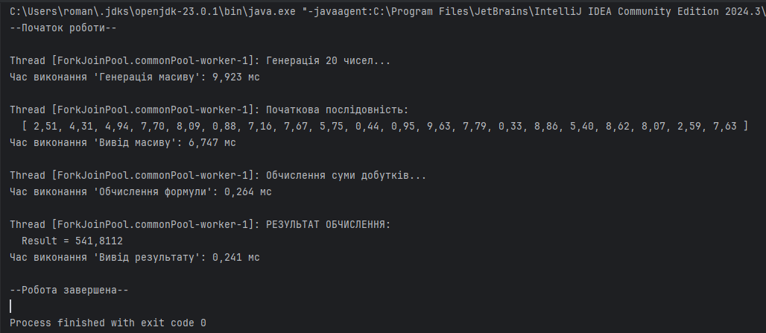
Результат виконання завдання №2:
Рис. №3 – Результат виконання
--Початок роботи--

Thread [ForkJoinPool.commonPool-worker-1]: Генерація 20 чисел...
Час виконання 'Генерація масиву': 9,923 мс

Thread [ForkJoinPool.commonPool-worker-1]: Початкова послідовність:
[ 2,51, 4,31, 4,94, 7,70, 8,09, 0,88, 7,16, 7,67, 5,75, 0,44, 0,95, 9,63, 7,79, 0,33, 8,86, 5,40, 8,62, 8,07, 2,59, 7,63 ]
Час виконання 'Вивід масиву': 6,747 мс

Thread [ForkJoinPool.commonPool-worker-1]: Обчислення суми добутків...
Час виконання 'Обчислення формули': 0,264 мс

Thread [ForkJoinPool.commonPool-worker-1]: РЕЗУЛЬТАТ ОБЧИСЛЕННЯ:
Result = 541,8112
Час виконання 'Вивід результату': 0,241 мс

--Робота завершена--
Таблиця. №3 – Текстовий варіант консолі після виконання

